Anexa nr. 22

Specificaţii tehnice
[Acest tabel va fi completat de către ofertant în coloanele 2, 3, 4, 6, 7, iar de către autoritatea contractantă – în coloanele 1, 5,]

Numărul procedurii de achiziție ocds-b3wdp1-MD-1701955214159 din 07/12/2023
Obiectul achiziției: plotter pentru tăiere
Denumirea bunurilor/serviciilor | Denumirea modelului bunului/serviciului | Ţara de origine | Produ-cătorul | Specificarea tehnică deplină solicitată de către autoritatea contractantă |  | Specificarea tehnică deplină propusă de către ofertant | Standarde de referinţă
1 | 2 | 3 | 4 | 5 |  | 6 | 7
Plotter  (pentru a tăia diverse materiale cum ar fi: hârtie, carton, vinil, materiale din plastic sau țesuturi - în forme precise) | RC-1400 | China | Vicut | 1.Lățimea de alimentare cu hârtie  ≥ 1420 mm  2. Presiune tăietor  ≥ 1000 g  3.Lățime de tăiere  ≥ 1320 mm  4.Viteza de tăiere  ≥ 1200 mm/s  5.Lungime de tăiere  Nelimitat  6.Repetați tăierea  1-500 ori  7.Capacitate cache  ≥64 Mb  8.Tensiunea de alimentare  AC220V/110V, 50Hz  9.Dimensiune  ≤ 1600*330*400 mm  10.modul de transfer de date  USB/Rețea/U=CD  11.Sistemul de poziționare  CCD camera  12.Precizie de tăiere  +/= 0,02 mm  13.Role de fixare a materialului  ≥ 6 buc  Garanția minim 12 luni. |  | 1.Modelul = RC-1400  2.Metoda de instalare = Stație  3.Panou de control = 9 butoane + ecran LCD  4.Tipul de conducere = Servo de mare viteză  5.Lățimea materialului încărcat = 1400 mm  6.Lățimea de tăiere = Până la 1310 mm  7.Viteză de tăiere = Până la 1200 mm/s  8.Presiune = Până la 800 g  9.Precizie mecanică = 0.02  10.Precizie de repetare = 0.025  11.Formatul comenzilor = DM-PL, HP-GL  12.Interfață = USB, Ethernet, U-disk  13.Sistem de citire a etichetelor = Camera CCD de înaltă rezoluție  14.Parametrii mediului înconjurător = Temperatură: 5-35°C, Umiditate: 30%～70%  15.Tensiune de alimentare și putere consumată = 220V/110V, 50Hz, 100 Watt  16.Dimensiuni și greutatea ambalajului = 1710340485mm, 46 kg  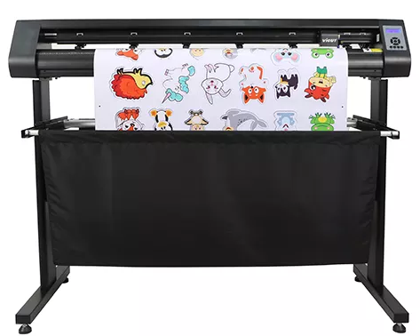  Garanția minim 12 luni.
 | Total

Semnat:_______________ Numele, Prenumele:____Hinculov Victor_______________ În calitate de: ___Administrator____

Ofertantul: _”Advertising Technology” SRL__ Adresa: __mun.Chisinau, str.V.Dokuceaev, 2, bl.2, ap.12

